LABORATORIYA ISHI HISOBOTI

Mavzu: Gantt diagrammasini qurish

1. Ishning maqsadi
Ushbu laboratoriya ishining maqsadi loyihani rejalashtirishning asosiy vositalaridan biri bo‘lgan Gantt diagrammasi bilan tanishish, uni qurish tartibini o‘rganish hamda vazifalar, ularning davomiyligi va o‘zaro bog‘liqligi asosida loyiha jadvalini tuzish ko‘nikmalarini hosil qilishdir.
Ish davomida quyidagi vazifalar bajariladi:
- Gantt diagrammasi tushunchasi va uning elementlarini o‘rganish;
- Gantt diagrammasi dasturida hisob yaratish;
- loyiha vazifalarini ish bo‘linish strukturasi (WBS) asosida ro‘yxatga olish;
- vazifalarning davomiyligi va o‘zaro bog‘liqligini belgilash;
- Gantt diagrammasini qurish va muhim yo‘lni aniqlash;
- loyiha bajarilishini kuzatish usulini o‘rganish.

2. Nazariy qism

2.1. Gantt diagrammasi nima
Gantt diagrammasi — loyiha jadvalini vizual ko‘rinishda ifodalovchi ustunli (gorizontal chiziqli) diagramma. U XX asr boshlarida amerikalik muhandis Genri Gantt tomonidan keng joriy etilgan. Diagrammaning chap tomonida loyiha vazifalari ro‘yxati, o‘ng tomonida esa vaqt shkalasi joylashadi. Har bir vazifa vaqt shkalasida chiziq (bar) bilan ko‘rsatiladi: chiziqning boshlanishi vazifaning boshlanish sanasini, uzunligi esa davomiyligini bildiradi.
Gantt diagrammasi quyidagi savollarga javob beradi: qaysi vazifalar bor, ular qachon boshlanadi va tugaydi, qaysi vazifalar bir-biriga bog‘liq, loyiha qachon yakunlanadi va hozir loyiha qaysi bosqichda.

2.2. Gantt diagrammasining elementlari
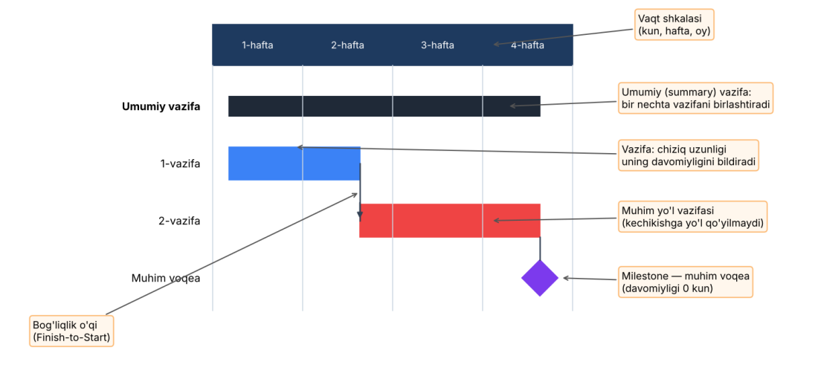
1-rasm. Gantt diagrammasining asosiy elementlari (namunaviy sxema)
- Vazifa (task) — bajarilishi kerak bo‘lgan alohida ish. Chiziq uzunligi davomiylikka teng.
- Umumiy vazifa (summary task) — bir nechta kichik vazifani bitta bosqichga birlashtiradi.
- Muhim voqea (milestone) — davomiyligi 0 bo‘lgan, loyihadagi muhim nuqtani bildiruvchi belgi (romb).
- Bog‘liqlik (dependency) — vazifalarni bog‘lovchi o‘q.
- Muhim yo‘l (critical path) — loyiha muddatini belgilovchi vazifalar ketma-ketligi.

2.3. Vazifalar o‘rtasidagi bog‘liqlik turlari
1-jadval. Bog‘liqlik turlari
Qisqartma | Nomi | Ma’nosi
FS | Finish-to-Start | Keyingi vazifa oldingisi tugagach boshlanadi (eng ko‘p ishlatiladi)
SS | Start-to-Start | Ikkala vazifa bir vaqtda boshlanadi
FF | Finish-to-Finish | Ikkala vazifa bir vaqtda tugaydi
SF | Start-to-Finish | Oldingi vazifa boshlangach, keyingisi tugaydi (kam qo‘llaniladi)

2.4. Muhim yo‘l va zaxira vaqt
Muhim yo‘l — loyihaning boshidan oxirigacha eng uzoq davom etadigan vazifalar zanjiri. Bu zanjirdagi biror vazifa kechiksa, butun loyiha kechikadi. Muhim yo‘lda bo‘lmagan vazifalarning zaxira vaqti (slack, float) bo‘ladi, ya’ni ular loyiha muddatiga ta’sir qilmasdan ma’lum kunga kechikishi mumkin. Muhim yo‘lni aniqlash loyiha menejeriga e’tiborni eng muhim vazifalarga qaratish imkonini beradi.

2.5. Gantt diagrammasini qurish vositalari
Gantt diagrammasini qurish uchun Microsoft Project, MindView, GanttProject, Excel, Jira Timeline, Smartsheet va boshqa dasturlardan foydalaniladi. Ushbu laboratoriya ishida Gantt.com saytida taklif qilingan Gantt diagrammasi dasturining 30 kunlik bepul sinov versiyasi uchun hisob yaratildi.

3. Bajarilgan ish

3.1. Gantt.com sahifasi bilan tanishish
Dastlab Gantt.com saytining “Gantt jadvallarini yaratish” sahifasi ochildi. Sahifada Gantt diagrammasini qanday tuzish tushuntirilgan, diagramma namunasi ko‘rsatilgan hamda “30 kunlik bepul sinov muddati” tugmasi mavjud (2-rasm). Sahifaning yuqori qismidagi menyuda “Gantt diagrammasi nima?”, “Gantt diagrammasi dasturi” kabi bo‘limlar joylashgan.
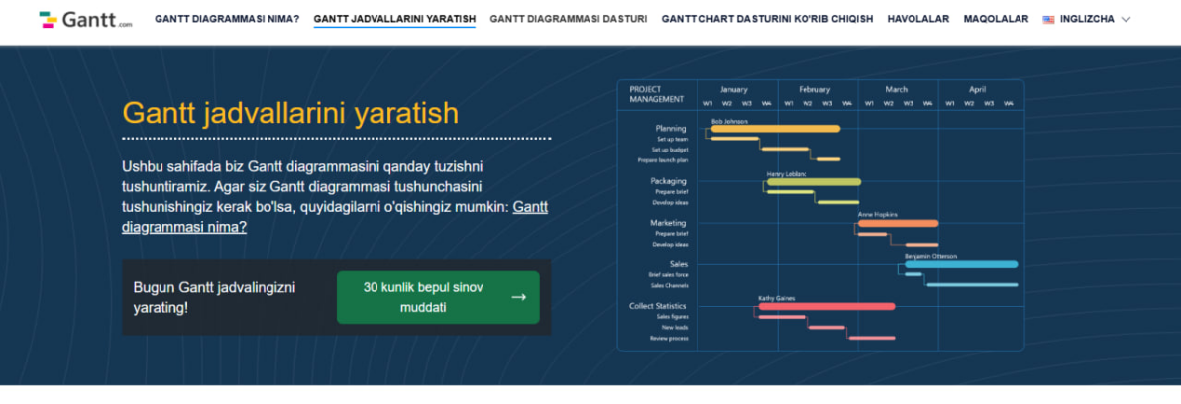
2-rasm. Gantt.com saytining “Gantt jadvallarini yaratish” sahifasi

3.2. Hisob yaratish: elektron pochta kiritish
“30 kunlik bepul sinov muddati” tugmasi bosilgach, MindView hisobini yaratish oynasi ochildi. Sinov muddati uchun kredit karta talab qilinmaydi. Elektron pochta manzili kiritilib, “Davom etish” tugmasi bosildi. Shuningdek, Microsoft yoki Google hisobi orqali ham kirish mumkin (3-rasm).
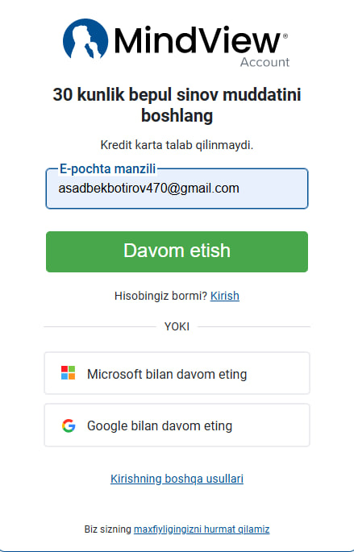
3-rasm. Elektron pochta manzilini kiritish

3.3. Parol yaratish
Keyingi qadamda hisob uchun parol yaratildi va “Davom etish” tugmasi bosildi (4-rasm). Parol xavfsiz bo‘lishi uchun harflar, raqamlar va belgilardan foydalanish tavsiya etiladi.

4-rasm. Parol yaratish

3.4. Hisobning yaratilishi
Ro‘yxatdan o‘tish yakunlangach, “Hisobingiz yaratildi” xabari chiqdi. Hisobni faollashtirish uchun kiritilgan elektron pochtaga havola bilan xabar yuboriladi (5-rasm). Havola orqali hisob tasdiqlangach, dasturga kirish mumkin bo‘ladi.
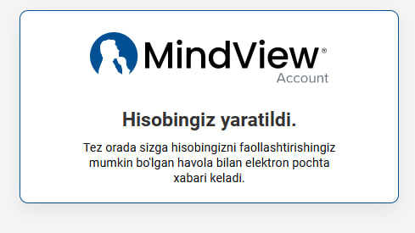
5-rasm. Hisob muvaffaqiyatli yaratildi

3.5. Loyiha vazifalarini kiritish
Hisob faollashtirilgach, namunaviy loyiha — “Veb-sayt ishlab chiqish” loyihasining rejasi tuzildi. Loyiha boshlanish sanasi 2026-yil 16-noyabr, ish kunlari dushanbadan jumagacha deb olindi. Avval ish bo‘linish strukturasi (WBS) tuzilib, loyiha to‘rtta bosqichga bo‘lindi: Boshlash, Dizayn, Ishlab chiqish va Yakunlash. Har bir bosqichga tegishli vazifalar, ularning davomiyligi (ish kunlarida) kiritildi (6-rasm).
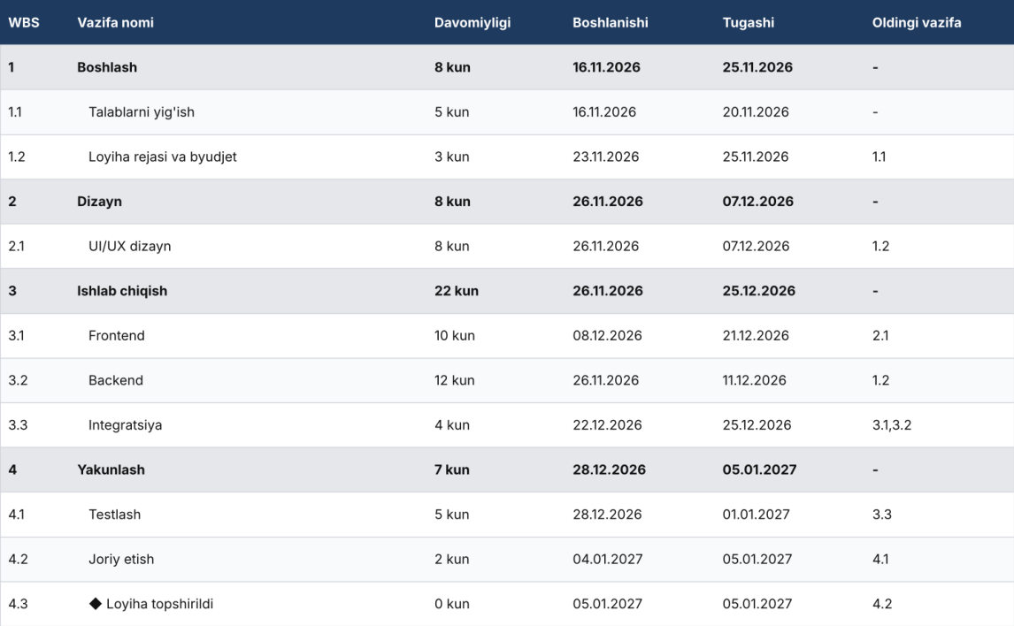
6-rasm. Loyiha vazifalari jadvali (namunaviy ko‘rinish)

3.6. Bog‘liqliklarni o‘rnatish
Vazifalar o‘rtasida Finish-to-Start (FS) turidagi bog‘liqliklar o‘rnatildi. 6-rasmdagi “Oldingi vazifa” ustunida har bir vazifa qaysi vazifa tugagach boshlanishi ko‘rsatilgan. Masalan, “Frontend” (3.1) vazifasi “UI/UX dizayn” (2.1) tugagach boshlanadi, “Integratsiya” (3.3) esa ham Frontend (3.1), ham Backend (3.2) tugagandan keyingina boshlanadi. Bog‘liqliklar o‘rnatilgach, dastur boshlanish va tugash sanalarini avtomatik hisoblaydi.

3.7. Gantt diagrammasini qurish
Vazifalar va bog‘liqliklar kiritilgach, dastur ularni Gantt diagrammasi ko‘rinishida chizdi (7-rasm). Diagrammada har bir vazifa vaqt shkalasida chiziq bilan, bosqichlar qora umumiy chiziq bilan, loyiha yakuni esa romb (milestone) bilan ko‘rsatilgan. Dam olish kunlari (shanba, yakshanba) ish kuni hisoblanmaydi. Hisob-kitobga ko‘ra, loyiha 2026-yil 16-noyabrda boshlanib, 2027-yil 5-yanvarda yakunlanadi (bayram kunlari hisobga olinmagan).
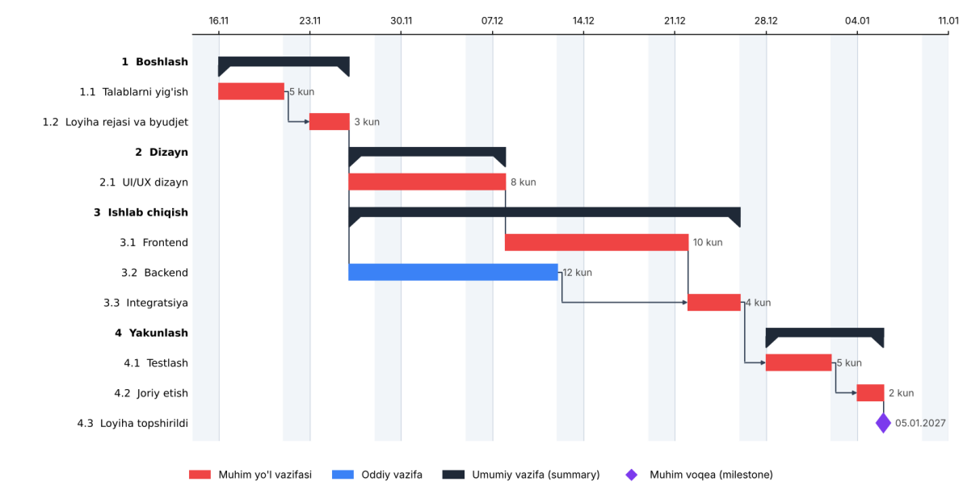
7-rasm. “Veb-sayt ishlab chiqish” loyihasining Gantt diagrammasi (namunaviy ko‘rinish)

3.8. Muhim yo‘lni aniqlash
Diagrammada muhim yo‘l vazifalari qizil rangda ajratilgan. Hisob-kitob natijasi 2-jadvalda keltirilgan. Backend (3.2) vazifasi 12 kun davom etadi, ammo Frontend’dan oldin boshlanib, undan oldin tugaydi, shuning uchun uning 6 kunlik zaxira vaqti bor: u loyiha muddatiga ta’sir qilmasdan 6 ish kuniga kechikishi mumkin. Qolgan barcha vazifalarning zaxira vaqti 0 ga teng.
2-jadval. Vazifalarning zaxira vaqti va muhim yo‘l
WBS | Vazifa | Kun | Boshlanishi | Tugashi | Zaxira | Muhim
1.1 | Talablarni yig'ish | 5 | 16.11.2026 | 20.11.2026 | 0 | Ha
1.2 | Loyiha rejasi va byudjet | 3 | 23.11.2026 | 25.11.2026 | 0 | Ha
2.1 | UI/UX dizayn | 8 | 26.11.2026 | 07.12.2026 | 0 | Ha
3.1 | Frontend | 10 | 08.12.2026 | 21.12.2026 | 0 | Ha
3.2 | Backend | 12 | 26.11.2026 | 11.12.2026 | 6 | Yo‘q
3.3 | Integratsiya | 4 | 22.12.2026 | 25.12.2026 | 0 | Ha
4.1 | Testlash | 5 | 28.12.2026 | 01.01.2027 | 0 | Ha
4.2 | Joriy etish | 2 | 04.01.2027 | 05.01.2027 | 0 | Ha
4.3 | Loyiha topshirildi | 0 | 05.01.2027 | 05.01.2027 | 0 | Ha

Muhim yo‘l: 1.1 → 1.2 → 2.1 → 3.1 → 3.3 → 4.1 → 4.2 → 4.3. Uning umumiy davomiyligi 37 ish kunini tashkil qiladi. Bu yo‘ldagi biror vazifaning kechikishi butun loyihani kechiktiradi, shuning uchun menejer e’tiborini avvalo shu vazifalarga qaratishi lozim.

3.9. Loyiha bajarilishini kuzatish
Loyiha boshlangach, har bir vazifaning bajarilish foizi kiritib boriladi. Dastur bajarilgan qismni chiziqning to‘q rangli qismi bilan ko‘rsatadi, joriy (holat) sanasi esa vertikal chiziq bilan belgilanadi. 8-rasmda holat sanasi 2026-yil 14-dekabr deb olingan: 1.1, 1.2, 2.1 va 3.2 vazifalari to‘liq bajarilgan, Frontend (3.1) vazifasi 50% bajarilgan, “Ishlab chiqish” bosqichi umuman 65% ga yetgan. Holat sanasigacha rejalashtirilgan barcha ish bajarilgani uchun loyiha jadval bo‘yicha ketayotganini ko‘rish mumkin.
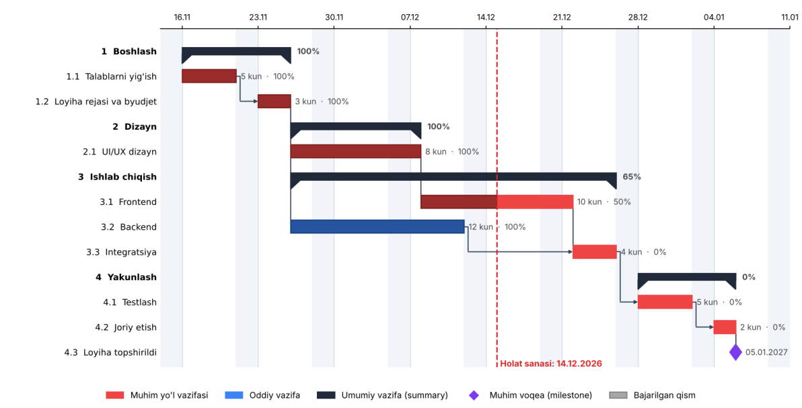
8-rasm. Loyiha bajarilishini kuzatish (namunaviy ko‘rinish)

4. Natijalar va tahlil
Laboratoriya ishi davomida Gantt diagrammasi tushunchasi, uning elementlari va bog‘liqlik turlari o‘rganildi. Gantt diagrammasi dasturi uchun hisob yaratildi, so‘ng namunaviy “Veb-sayt ishlab chiqish” loyihasi uchun 4 ta bosqich va 8 ta vazifadan iborat reja tuzildi. Vazifalar o‘rtasida bog‘liqliklar o‘rnatilib, Gantt diagrammasi qurildi, loyiha muddati (37 ish kuni) va muhim yo‘l aniqlandi.
Tahlil shuni ko‘rsatdiki, Gantt diagrammasi loyiha jadvalini aniq va tushunarli ko‘rsatadi, vazifalarning ketma-ketligini va parallel bajarilishini vizual ko‘rish, resurslarni to‘g‘ri taqsimlash va kechikish xavfi yuqori vazifalarni oldindan aniqlash imkonini beradi. Muhim yo‘l tahlili esa menejerga qaysi vazifalarga ko‘proq e’tibor berish kerakligini ko‘rsatadi.

5. Xulosa
Ushbu laboratoriya ishida Gantt diagrammasini qurish tartibi amaliy o‘zlashtirildi: vazifalar ro‘yxati tuzildi, davomiylik va bog‘liqliklar belgilandi, diagramma qurildi, muhim yo‘l va zaxira vaqt aniqlandi hamda bajarilish jarayonini kuzatish usuli ko‘rib chiqildi. Olingan ko‘nikmalar real loyihalarni rejalashtirish, muddatlarni nazorat qilish va jamoa bilan ish jarayonini muvofiqlashtirishda qo‘llanilishi mumkin.

6. Foydalanilgan adabiyotlar va manbalar
- Project Management Institute. A Guide to the Project Management Body of Knowledge (PMBOK Guide). 7th edition, 2021.
- Kerzner H. Project Management: A Systems Approach to Planning, Scheduling, and Controlling. Wiley, 2017.
- Gantt.com. Gantt jadvallarini yaratish. https://www.gantt.com
- Wikipedia. Gantt chart. https://en.wikipedia.org/wiki/Gantt_chart

